微小专题 动量与能量的综合应用

1.如图所示,一轻弹簧的两端与质量分别为m₁和m₂的两物块甲、乙连接,静止在光滑的水平面上.现在使甲瞬时获得水平向右的速度v₀=4m/s,当甲物体的速度减小到1m/s时,弹簧最短.下列说法中正确的是 ( )
A. 此时乙物体的速度也是1m/s
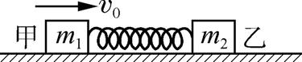
B. 紧接着甲物体将开始做加速运动
C. 甲乙两物体的质量之比m₁∶m₂=1∶4
D. 当弹簧恢复原长时,乙物体的速度大小也为4m/s
2.如图所示,带有光滑弧形的小车质量M=2m,放在光滑的水平面上,一质量为m的铁块,以速度v₀沿水平轨道向上滑去,至某一高度后再向下返回,则当铁块回到小车右端时将 ( )
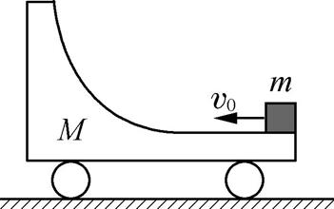
A. 以速度v₀做平抛运动
B. 以小于-v₀的速度做平抛运动
C. 自由下落
D. 静止于车上
3.如图所示,质量为M的长木块放在水平面上,子弹沿水平方向射入木块并留在其中,测出木块在水平面上滑行的距离为s.已知木块与水平面间的动摩擦因数为μ,子弹的质量为m,重力加速度为g,空气阻力可忽略不计,则由此可得子弹射入木块前的速度大小为 ( )
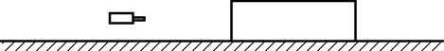
A.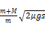 B.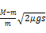
C. D.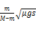
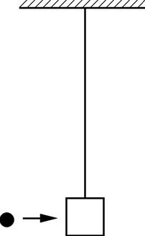
4.如图,用长为l的轻绳悬挂一质量为M的沙箱,沙箱静止.一质量为m的弹丸以速度v水平射入沙箱并留在其中,随后与沙箱共同摆动一小角度.不计空气阻力.对子弹射向沙箱到与其共同摆过一小角度的过程 ( )
A. 若保持m、v、l不变,M变大,则系统损失的机械能变小
B. 若保持M、v、l不变,m变大,则系统损失的机械能变小
C. 若保持M、m、l不变,v变大,则系统损失的机械能变大
D. 若保持M、m、v不变,l变大,则系统损失的机械能变大

5.(多选)如图所示,质量为M的足够长的木板置于水平地面上,质量为m的小滑块以初速度v₀滑上木板,已知小滑块与木板间的动摩擦因数为μ,重力加速度为g,下列说法中正确的是 ( )
A. 若木板与地面间光滑,则长木板的最终速度大小为
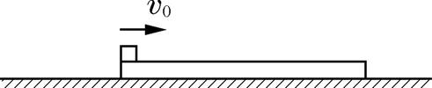
B. 若木板与地面间光滑,则小滑块与木板组成的系统最终能产生的内能为m
C. 若木板与地面间的动摩擦因数也为μ,则小滑块与木板组成的系统最终能产生的内能为m
D. 若木板与地面间的动摩擦因数也为μ,则在整个运动过程中地面对木板的摩擦力的冲量大小为mv₀
6.如图所示,一轻质弹簧两端连着物体A和B,放在光滑的水平面上,物体A被水平速度为v₀的子弹击中,子弹嵌在其中,已知物体A的质量是3m,B的质量是4m,子弹的质量是m.求:
(1)A物体获得的最大速度.
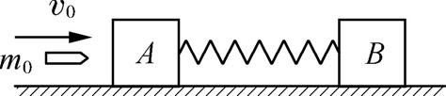
(2) 弹簧压缩量最大时B物体的速度.
(3) 弹簧压缩量最大时的弹性势能.

7.如图,一轻弹簧左端固定在长木块M的左端,右端与小物块m连接,且m与M及M与地面间接触光滑.开始时,m和M均静止,现同时对m、M施加等大反向的水平恒力F₁和F₂,两物体开始运动以后的整个运动过程(整个过程中弹簧形变不超过其弹性限度)中,对m、M和弹簧组成的系统,下列说法中正确的是 ( )
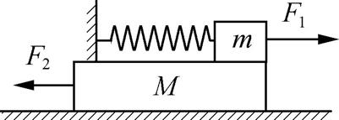
A. 由于F₁、F₂等大反向,故系统机械能守恒
B.F₁、F₂分别对m、M做正功,故系统动量不断增加
C.F₁、F₂分别对m、M做正功,故系统机械能不断增加
D. 当弹簧弹力大小与F₁、F₂大小相等时,m、M的动能最大
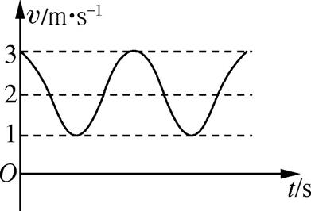
8.(多选)如图a所示,物块A、B间拴接一个压缩后被锁定的弹簧,整个系统静止放在光滑水平地面上,其中A物块最初与左侧固定的挡板相接触,B物块质量为2kg.现解除对弹簧的锁定,在A离开挡板后,B物块的v-t图像如图b所示,则可知 ( )
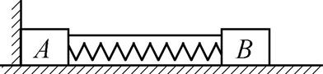
A. 在A离开挡板前,A、B系统动量守恒
B. 在A离开挡板前,A、B与弹簧组成的系统机械能守恒,之后不守恒
C. 弹簧锁定时其弹性势能为9J
D.A的质量为1kg,在A离开挡板后弹簧的最大弹性势能为3J
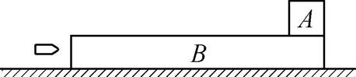
9.(多选)如图所示,长为L、质量为3m的长木板B放在光滑的水平面上,质量为m的铁块A放在长木板右端.一质量为m的子弹以速度v₀射入木板并留在其中,铁块恰好不滑离木板.子弹射入木板中的时间极短,子弹、铁块均视为质点,铁块与木板间的动摩擦因数恒定,重力加速度为g.下列说法中正确的是 ( )
A. 木板获得的最大速度为B. 铁块获得的最大速度为
C. 铁块与木板之间的动摩擦因数为D. 子弹、木块、铁块组成的系统损失的机械能为
10.如图,光滑水平地面上静止放置三个滑块A、B、C,A和B的质量均为2m,C的质量为m.A、B之间用一根水平轻质弹簧连接,B、C接触但没有粘在一点,现给A施加一向右的瞬时冲量,使A获得一水平向右的初速度v₀.在此后的运动过程中,求:
(1)C最终的速度大小.
(2) 当弹簧第二次被压缩至最短时,弹簧储存的最大弹性势能.

11.如图所示,质量M=0.4kg的长木板静止在光滑水平面上,其右侧与固定竖直挡板间的距离L=0.5m,某时刻另一质量m=0.1kg的小滑块(可视为质点)以v₀=2m/s的速度向右滑上长木板,一段时间后长木板与竖直挡板发生碰撞,碰撞过程无机械能损失.已知小滑块与长木板间的动摩擦因数μ=0.2,取g=10m/s²,小滑块始终未脱离长木板.求:
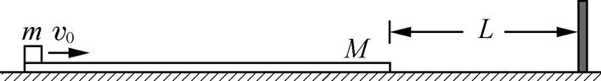
(1) 自小滑块刚滑上长木板开始,经多长时间长木板与竖直挡板相碰.
(2) 长木板碰撞竖直挡板后,小滑块和长木板相对静止时,小滑块距长木板左端的距离.

